

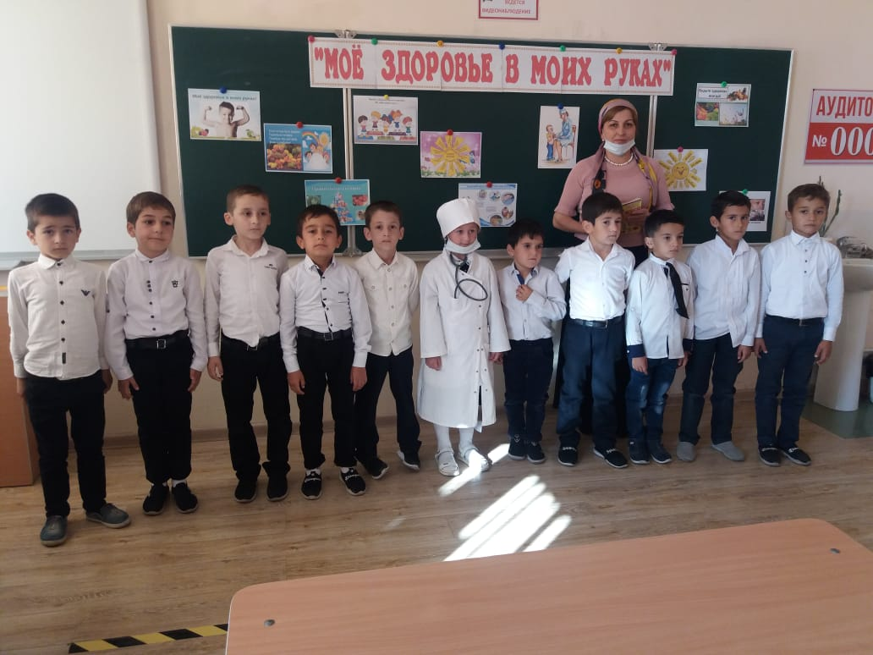

**Цель урока:** сформировать представление о здоровье как одной из главных ценностей человеческой жизни.

**Задачи:**

воспитание бережного отношение к своему здоровью, культуры общения, формирование нравственных и волевых качеств;

развитие двигательных способностей;

расширение кругозора.

**Ход занятия.**

**I. Оргмомент**

- Здравствуйте, ребятки. Ребята, я хочу начать урок с замечательного стихотворения.

***Утром ранним кто-то странный  
Заглянул в моё окно,  
На ладони появилось  
Ярко-рыжее пятно.***

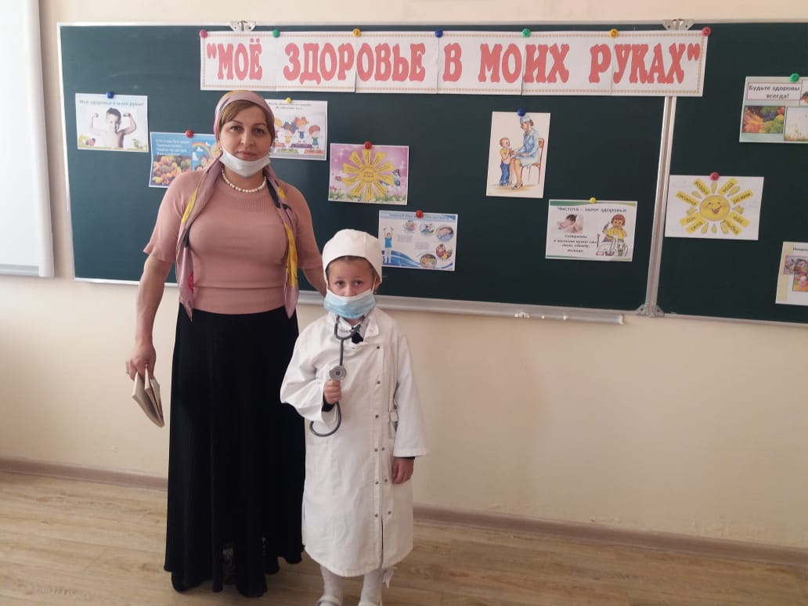

Как вы думаете, ребята, кто это мог бы быть? (солнышко)

- Солнце встречает каждого из нас теплом и улыбкой. Дарит хорошее настроение. И я хочу пожелать вам, чтобы каждый день приносил вам только радость.

- Давайте и мы с вами улыбнемся и скажем друг другу добрые слова.

(Ребята приветствуют друг друга).

**II. Знакомство с темой урока.**

-Для определения темы нашего урока, предлагаю вам разгадать кроссворд.

Ключевое слово подскажет нам тему.(Здоровье)

1 .Утром раньше поднимайся,

Прыгай, бегай, отжимайся.

Для здоровья, для порядка

Людям всем нужна ... *(Зарядка.)*

2.Дождик теплый и густой,

Это дождик не простой:

Он без туч, без облаков

Целый день идти готов. *(Душ.)*

3. Хочешь ты побить рекорд?

Так тебе поможет ...*(Спорт.)*

4 Он с тобою и со мною

Шел лесными стежками,

Друг походный за спиною

На ремнях с застежками. *(Рюкзак.)*

5. В круглом окне

Днем стекло пробито,

На ночь вставлено. *(Прорубь.)*

6*.*Ясным утром вдоль дороги

На траве блестит роса.

По дороге едут ноги

И бегут два колеса.

У загадки есть ответ

Это мой ... *(Велосипед.)*

7.Есть, ребята, у меня

Два серебряных коня.

Езжу сразу на обоих -

Что за кони у меня? *(Коньки.)*

8. Чтоб большим спортсменом стать,

Нужно очень много знать.

И поможет здесь сноровка

И, конечно,... *(Тренировка.)*

- Какое слово получилось в выделенных клетках? (Здоровье)

**-**Ребята, а как вы думаете, что такое здоровье, как его измерить?

**- Здоровье – это такое состояние организма, при котором правильно взаимодействуют все его органы.**

**По определению Всемирной организации здравоохранения, здоровье -это не только отсутствие болезней, но и состояние полного физического, душевного и социального благополучия. “Жизнь долга, если она полна”. Один из главных показателей здоровья - продолжительность жизни. Там, где нет здоровья, не может быть и долголетия.**

Самая высокая продолжительность жизни сегодня в Японии и Исландии - 80 лет, а самая низкая в Чаде (Африка) - 39 лет. В нашей стране продолжительность жизни - у мужчин 65 лет, а у женщин 76 лет.

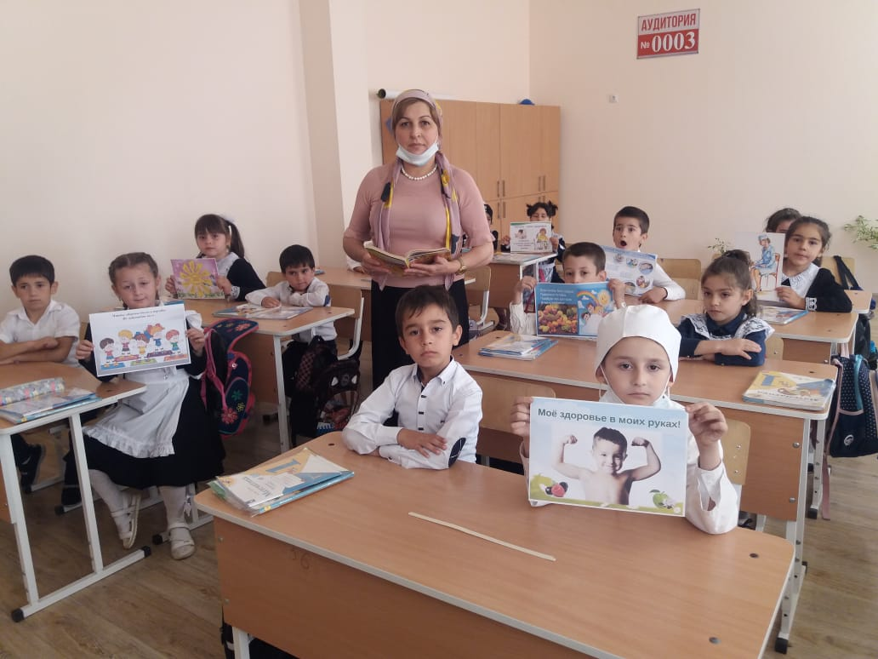

**III. Работа над темой урока.**

- А сейчас мы с вами поотгадываем загадки на тему**:**

**«Ты и твое здоровье»**

1.Без здоровья что за жизнь?

На турник – и подтянись!

Подтянулся 10 раз

Наш силач спортсмен Тарас.

А его сосед Емеля

Один разик еле-еле

(На сколько меньше подтягиваний сделал Емеля? Ответ – На 9)

**2).**На лужайке, на лужайке

Дети прыгали, как зайки.

5 прыжков на левой ножке,

6 – на правой по дорожке.

Кто из вас сказать готов

Сколько было всех прыжков?

(Ответ**- 11)**

3.Важны для здоровья, друзья, витамины,

И яблоки ест непременно Ирина.

12 их в вазе лежало, смотри,

А после обеда осталось лишь 3.

(Сколько яблок съела Ирина? Ответ - 9 штук)

**4**

**)**. Играли вечером в хоккей

Артемка, Игорь и Евсей.

На лед пришли 4 брата

Сколько теперь хоккеистов, ребята? (Ответ -7)

**5).** В шахматы пришли играть

После школы 7 ребят.

3 из них мальчишки были.

(Очень шахматы любили).

( Сколько девчонок пришло играть в шахматы? Ответ – 4).

**6).** Ваня купил витамины:

Он купил 3 апельсина,

10 яблок, 2 банана,

Все в корзинке у Ивана.

(Сколько всего фруктов купил Ваня? Ответ – 15).

**7)**. В нашем классе 15 ребят,

Заниматься все спортом хотят.

3 пловчихи, 2 самбиста, остальные – шахматисты.

(Сколько шахматистов в классе? Ответ – 10).

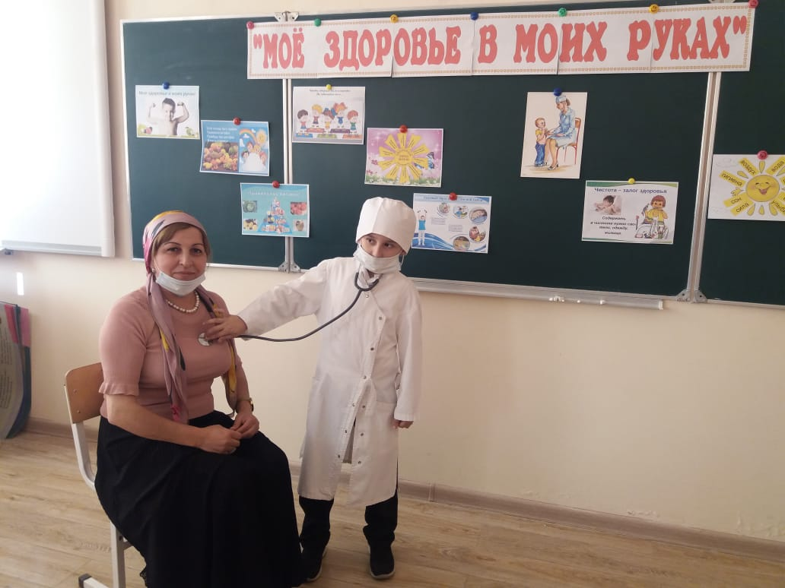

**Как же сохранить здоровье? Вот об этом и пойдёт разговор на нашем уроке**

- Ребята,  чтобы   быть   здоровыми , нужно: заниматься спортом, закаливаться,  соблюдать   режим , правильно питаться, а еще –

**«Запомнить нужно навсегда: залог здоровья – ЧИСТОТА!».**

- Чтобы   быть   здоровыми ,  надо   соблюдать  **правила гигиены.**

-Вокруг нас очень много мельчайших живых существ - микробов. Они везде – в воздухе, воде, земле, на нашем теле. Эти существа так малы, что глазом их не рассмотреть, для этого нужен специальный прибор – микроскоп.

Некоторые микробы полезны, но, к сожалению, не все,  есть  и очень вредные, болезнетворные. Попав в организм, они начинают быстро размножаться и выделять яды. Из этих ядов и возникают заразные болезни.

- А как микробы попадают в организм? Конечно же, с грязных рук. Но от микробов можно защититься, если  соблюдать  правила гигиены:

- Сейчас я хочу поиграть с вами в игру «Плохо-хорошо» (правила гигиены). Я буду вам вслух читать высказывания, а вы, если согласны, должны хлопнуть в ладоши, а если не согласны – потопать ногами».

**Хорошо: Плохо:**

-Мыть ноги, руки, принимать душ - Много есть, и пить перед сном.

-Чистить зубы. - Играть в шумные игры.

-Проветривать комнату. - Смотреть страшные фильмы.

-Гулять на свежем воздухе. - Слушать громкую музыку.

- Заниматься спортом. - Есть из грязной посуды.

- Редко смотреть телевизор - Долго сидеть за компьютером

-Послушайте еще некоторые**правила гигиены:**

**Не  есть  и не пить на улице.**

**Всегда мыть руки с мылом, вернувшись с улицы; перед едой, после туалета.**

**Есть  только мытые овощи и фрукты.**

**Есть  и пить только из чистой посуды.**

**Когда чихаешь и кашляешь, закрывать рот и нос носовым платком.**

**Достаточно мыть тело 1–2 раза в неделю горячей водой с мылом и мочалкой. Во время мытья с кожи человека удаляется 1,5 млрд. микробов.**

Вы должны определить, какие предметы у каждого человека должны быть личными, а какими могут пользоваться все члены семьи. (выдаются предметы для трех групп: полотенце, зубная щетка, зубная паста, шампунь, мыло, мочалка, расческа, ложка, тарелка).

**Есть правила движения, давайте с ними познакомимся:**

(на столах текст, дети по очереди читают)

1. Утренняя зарядка обязательна, её проводят 10- 12минут. Она должна быть

энергичной.

2.Дорога в школу – прогулка пешком, даже если это несколько остановок на транспорте.

3. Гимнастика до начала занятий поможет лучше заниматься во время урока.

4.Физкультминутка на уроке даёт отдохнуть голове, пальцам, спине – это всего лишь два-три упражнения и занимает 2-3минуты.

5. На перемене необходимы подвижные игры и физические упражнения:

прыжки со скакалкой, общие игры «Ручеёк», «Третий лишний» и др.

6. На уроках физкультуры будьте активны, постарайтесь запомнить упражнения, некоторые из них потом включите в свою зарядку.

7.Участвуйте в разных спортивных секциях, катайтесь на коньках, на лыжах,ходите в походы, побольше двигайтесь во время прогулок около дома, в группе продлённого дня.

- Сейчас мы проведем конкурс на внимание и сообразительность. Вам предстоит придумать и выполнить движения, которые соответствуют каждой строчке стихотворения. Будьте внимательны.

**Физминутка**

**«Шуточная гимнастика»**

Раз — подняться, потянуться,

Два — нагнуться, разогнуться,

Три — в ладоши три хлопка,

Головою три кивка.

На четыре — руки шире,

Пять — руками помахать,

Шесть — на место тихо сесть.

Семь — успокоились совсем.

- Сейчас мы следующий рецепт узнаем, если хором прочитаем!

**Мы порядком дорожим –  соблюдаем  свой  режим !**

- Ребята, отгадайте загадку:

На руке и на стене,

И на башне в вышине

Ходят, ходят ровным ходом

От восхода до восхода.(Часы).

- А зачем человек придумал часы? (Ответы детей). Молодцы, ребята! Назовите по порядку четыре времени суток. (Утро. День. Вечер. Ночь).

- Режим дня – это распорядок дня (в переводе с французского языка означает установленный распорядок жизни, работы, питания, отдыха, сна).

Если человек после сна встает бодрый, значит продолжительность сна достаточная. Ученые подсчитали, что человек спит треть своей жизни, около 25 лет.

Чтобы хорошо учиться, заниматься многими важными и интересными делами, отдыхать и расти здоровыми – соблюдай режим дня!

- Ребята, надо запомнить, что правильное выполнение  режима , чередование труда и отдыха необходимы – они улучшают работоспособность, приучают к аккуратности, дисциплинируют человека, укрепляют его здоровье.

- А сейчас мы послушаем вас, ребята, какой же у вас  режим   дня ? (рассказы ребят).

**IV. Закрепление.**

Здоровье - это самое главное богатство человека. Не случайно поэтому в русском фольклоре столько загадок, столько мудрых пословиц и поговорок о нём.

*-*А теперь задание. На каждую букву слова ЗДОРОВЬЕ найти слова, которые имеют отношение к здоровью, к здоровому образу жизни.

З – зарядка,  
Д- диета ; доктор  
О- отдых ;  
Р- режим ;  
О- осанка, овощи  
В- витамины ;  
Ь- __ ;  
Е- еда .

**V.Итог урока.**

- Что же такое здоровье?

- Какие секреты здоровья мы узнали?

Молодцы. Мне очень понравилось как вы работали на уроке.